Государственное бюджетное профессиональное образование учреждения Калужской области

"Калужский техникум электронных приборов"

**Отчёт**

Выполнили:

студенты 2 курса

группы ИСиП 2/3

Мухин О.А.

Толкачёв Н. Р.

**Работа с функциями**

**Задание №10**

Даны стороны двух треугольников. Найти сумму их периметров и сумму их

площадей. (Определить процедуру для расчета периметра и площади треугольника по его сторонам).

*Код программы:*

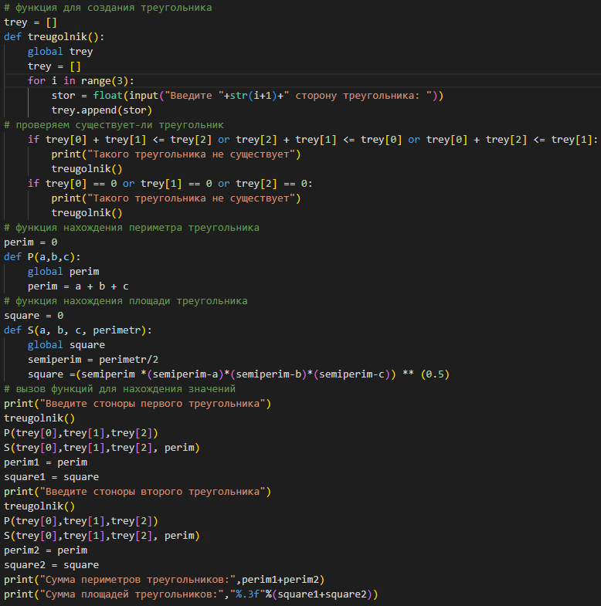

*Результат:*

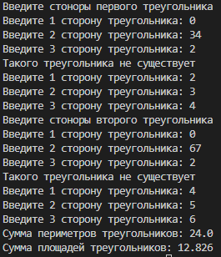

**Примеры lambda функций :**

Пример №1

*Код программы:*



*Результат:*



Пример №2

*Код программы:*



*Результат:*



Пример №3

*Код программы:*

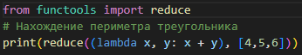

*Результат:*

**Работа с датой и временем, календарь на месяц и год**

Вывести в консоль дату и время в различных вариантах.

*Код программы:*

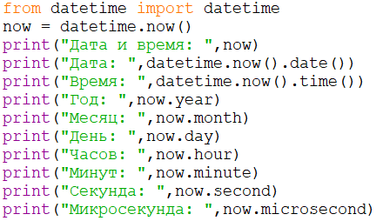

*Результат:*

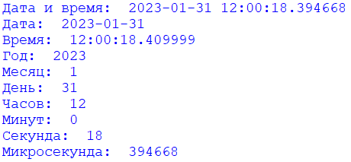

Вывести в консоль сначала календарь на месяц, а затем на год.

*Код программы:*

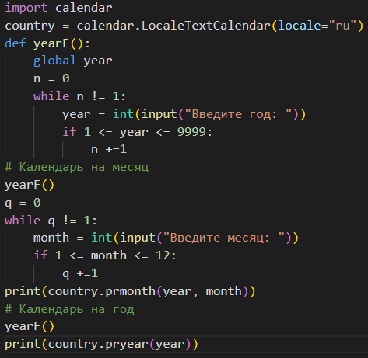

*Результат:*

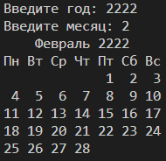

*Результат:*

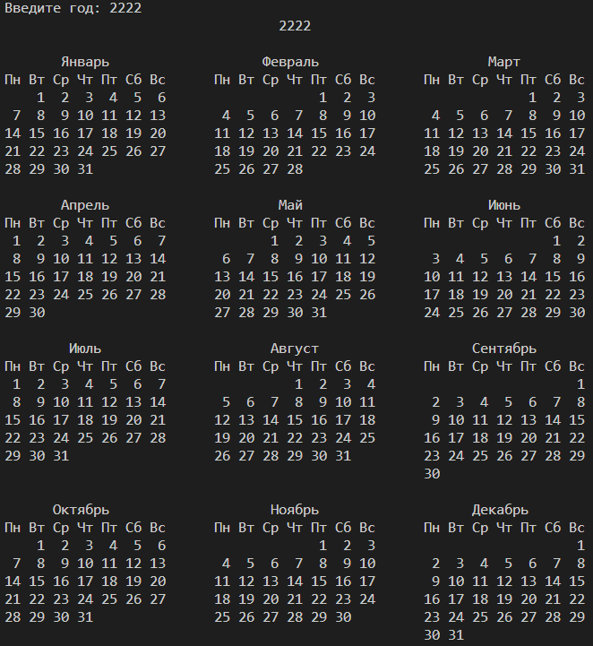

**Работа с файлами**

**Задание №9**

Создайте файл, содержащий фамилии студентов и их экзаменационные оценки по 3

предметам. Напишите программу печати фамилий тех студентов, которые успешно сдали все экзамены.

*Код программы:*

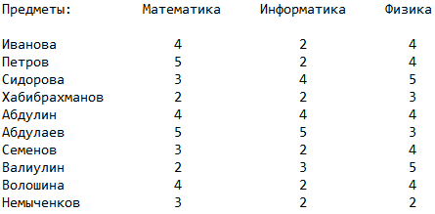

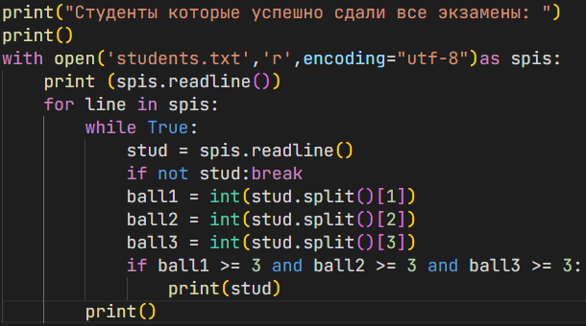

*Результат:*

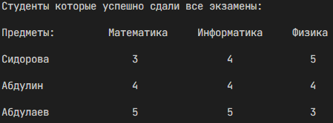

**Тест по теме "Язык программирования Python"**

*Код программы:*

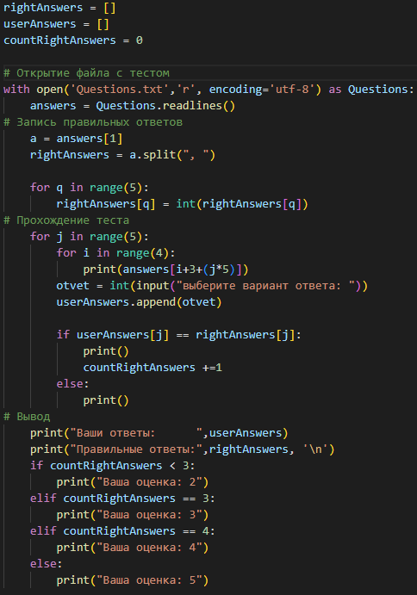

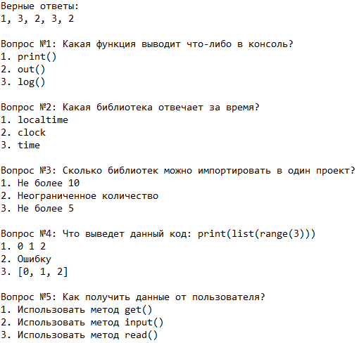

*Результат:*

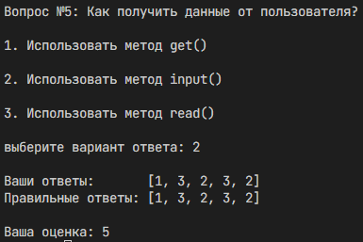

**Работа с каталогами**

Научиться писать код программы для создания и работы с каталогами, файлами и папками.

*Код программы:*

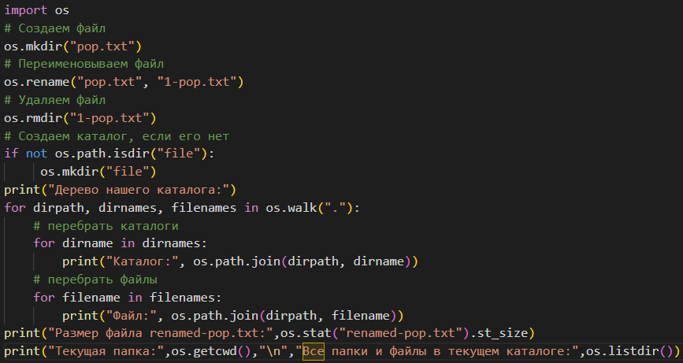

*Результат:*

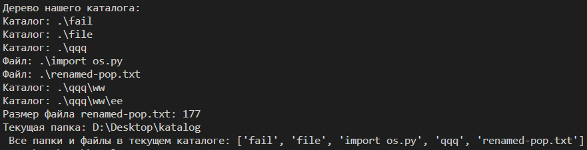

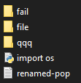



**Обработка ошибок и исключений**

Написать программу, которая будет отлавливать, обрабатывать и выводить ошибки допущенные при написании кода.

*Код программы:*

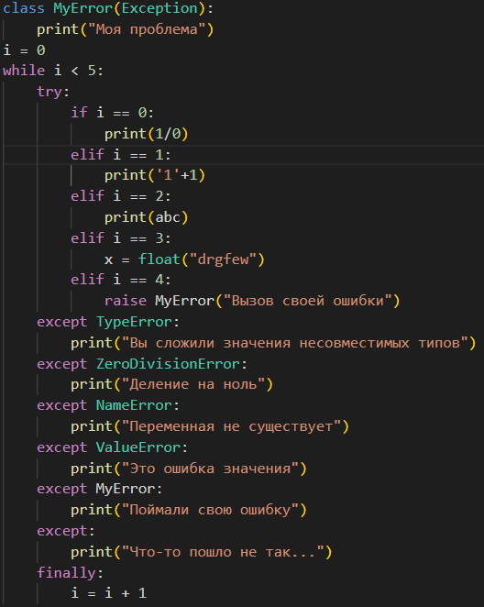

*Результат:*

